Seeforelle >> Arbeitsblatt Info 1
Das Problem Durchgängigkeit am Beispiel der Tiroler Ache
Fließgewässer bilden von Natur aus miteinander vernetzte Lebensräume. Wehranalgen, Abstürze und Wasserkraftanalgen sind Barrieren. Sie unterbrechen den Fluss. Damit sind wichtige Wanderkorridore für Fische unterbrochen. Fische und andere Wasserbewohner sind im Gewässerabschnitt isoliert.
Genau mit diesem Problem der fehlenden Durchgängigkeit haben die Seeforellen im Chiemsee zu kämpfen. Obwohl sie die meiste Zeit ihres Lebens im See verbringen, findet die Fortpflanzung und die Entwicklung der Jungfische in den Zuflüssen der Seen statt.
Wasserkraft zerschneidet Fischwanderwege
Früher wanderten im Spätherbst die Elterntiere vom Chiemsee weit die Tiroler Ache hinauf um ihre Eier im lockeren Kies des Flusses abzulegen. Nach dem Schlupf aus dem Ei blieben die jungen Seeforellen bis zu zweieinhalb Jahre in der Ache und ihren Nebenbächen. Erst dann wanderten sie Stück für Stück den Fluss hinunter bis zur Mündung in den Chiemsee.
Derzeit ist dieser Lebenszyklus durch das Wehr im Ort Marquartstein stark gestört.
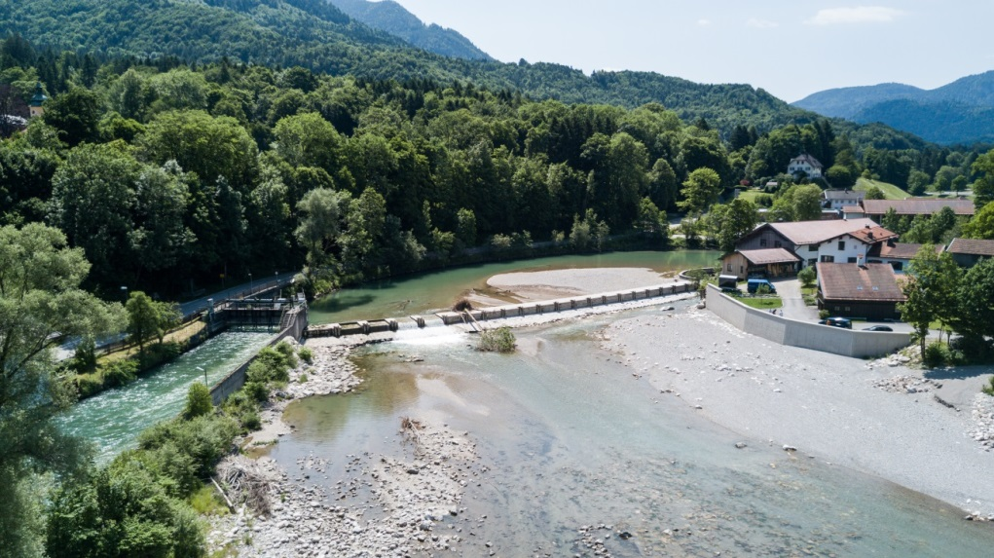

Es gibt verschiedene Typen von Wasserkraftwerken. Sie alle nutzen die (potentielle) Energie des Wassers. Das Wasser treibt die Turbine an und erzeugt elektrischen Strom.
Aber …
- Vor allem kleine und schmale Fische werden in den Turbinen schwer verletzt oder getötet.
- Bei Trockenheit und heißen Sommern bleibt oft nicht genügend Wasser im Fluss, da alles Wasser für die Erzeugung von Strom im Kraftwerk genutzt wird.
- Der Fluss kann seinen Kies nicht mehr transportieren. Er fehlt den Fischen unterhalb des Kraftwerks um ihre Eier dort abzulegen. Das Flussbett verschlammt und veralgt.
- Durch den Aufstau des Flusses geht die Strömung verloren. Das Wasser erwärmt sich und viele Fische und andere Wasserbewohner müssen sich ein neues zu Hause suchen, sofern sie können.
de.Wikipedia.org

Seeforelle >> Arbeitsblatt Info 2

Das Problem Durchgängigkeit am Beispiel der Tiroler Ache
Fischerei- und Naturschutzverbände haben erreicht, dass es mittlerweile viele Gesetze und technische Möglichkeiten gibt, die Situation der Fische und Wasserbewohner an Wasserkraftanlagen zu verbessern.

Möglichkeiten der Verbesserung bei Fischaufstieg und Fischabstieg
d.h. bei flussaufwärts- und flussabwärts gerichteten Wanderungen

- Fischaufstiegsanlagen
Mit Hilfe von Fischaufstiegsanlagen an Wasserkraftwerken können die Fische flussaufwärts um das Kraftwerk herumschwimmen. Sie helfen die Durchgängigkeit zumindest in bestimmtem Maße wieder herzustellen.

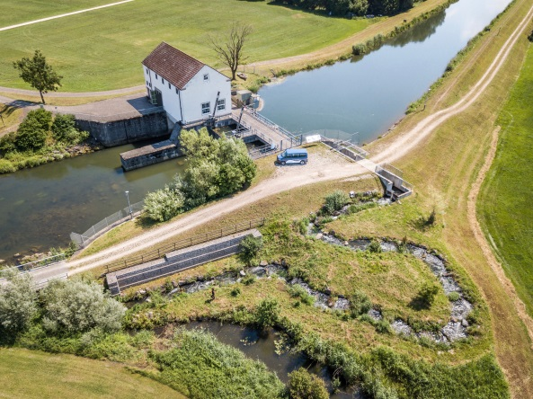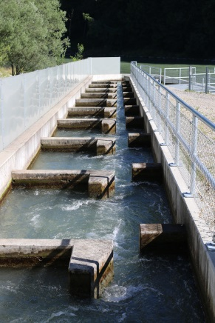
- Fischschutzeinrichtungen
Für die flussabwärts gerichtete Wanderung gibt es leider bislang noch keine befriedigende Lösung. Hier folgen die Fische der stärksten Strömung im Fluss. An Wasserkraftwerken führt dieser Weg geradewegs durch die Turbine.
Hier können verschiedene Fischschutzeinrichtungen wie spezielle Rechen und eine Arten fischschonender Turbinen die Schädigung der Fische reduzieren.

Die Seeforelle gilt in Bayern als stark bedroht. Seit vielen Jahren bemüht sich die Fischerei sie wieder anzusiedeln. Dies kann nur gelingen, wenn die Durchgängigkeit der Flüsse, Nebenflüsse und Bäche in beide Richtungen wieder hergestellt wird.

Dies kann gelingen, z.B. wenn
- alte Anlagen mit moderner Technik ausgestattet werden
- die Eigentümer der Kraftwerke sich an die Gesetze halten
- keine weiteren Kleinanlagen gebaut werden, die keinen nennenswerten Beitrag zur Energieversorgung liefern
- wir alle Energie sparen

Seeforelle >> Arbeitsblatt 1

Beschreibe das Problem der Seeforellen im Chiemsee mit eigenen Worten:

______________________________________________________________________

______________________________________________________________________

_______________________________________________________________________

Welche Folgen hat ein Wasserkraftwerk auf die Fische und den Fluss:
- __________________________
- __________________________
- __________________________
- __________________________

Weshalb sollte man an einem Wasserkraftwerk eine Fischaufstiegsanlage oder Fischschutzeinrichtungen bauen?

---------------------------------------------------------------------------------------------------------------

Welche Aussage ist richtig (w) welche falsch (f)?

- Es ist nur für die Seeforelle wichtig, dass sie die Flüsse und Bäche hochwandern kann
- Der Fischaufstieg ist viel wichtiger als der Fischabstieg
- Wasserkraftwerke zerschneiden Fischwanderwege
- Die Seeforelle ist in Bayern stark bedroht

Wenn Fische und andere Wasserbewohner ungehindert ihre Nahrungs-, Laich-, Ruhe- oder Rückzugsgebiete erreichen können sagt man:

… das Gewässer ist ________________________________

Seeforelle >> Arbeitsblatt 1 >> Lösung

Beschreibe das Problem der Seeforellen im Chiemsee mit eigenen Worten:

Die Seeforellen im Chiemsee können nicht mehr wie früher die Tiroler Ache, die in den See
mündet hochwandern, weil ihnen eine Wasserkraftanlage den Weg versperrt. Somit ist der
Weg zu ihren Laichplätzen versperrt und sie können nicht im kiesigen Bachbett ihre Eier
ablegen. Die Seeforelle kann sich nicht mehr fortpflanzen.

Welche Folgen hat ein Wasserkraftwerk auf die Fische und den Fluss:
- Die Wasserkraftanlage zerschneidet die Wanderwege der Fische
- Die Wasserkraftanlage hält den Kies vor dem Kraftwerk zurück – er fehlt den Fischen für die Fortpflanzung
- Durch den Aufstau des Flusses geht die Strömung verloren. Deshalb verschlammt der Gewässergrund und die strömungsliebenden Fischarten verlieren ihr zuhause.
- Viele Fische gelangen in die Turbinen und werden dort schwer verletzt oder getötet. Je mehr Kraftwerke im Fluss aufeinander folgen, desto mehr Fische werden geschädigt.

Weshalb sollte man an einem Wasserkraftwerk eine Fischaufstiegsanlage oder Fischschutzeinrichtungen bauen?

Fischaufstiegsanlagen sollen es den Fischen ermöglichen um das Kraftwerk herumzuschwimmen.
Fischschutzeinrichtungen können helfen, dass weniger Fische verletzt oder getötet werden.

Welche Aussage ist richtig (w) welche falsch (f)?

(f) Es ist nur für die Seeforelle wichtig, dass sie die Flüsse und Bäche hochwandern kann
(f) Der Fischaufstieg ist viel wichtiger als der Fischabstieg
(r) Wasserkraftwerke zerschneiden Fischwanderwege
(r) Die Seeforelle ist in Bayern stark bedroht

Wenn Fische und andere Wasserbewohner ungehindert ihre Nahrungs-, Laich-, Ruhe- oder Rückzugsgebiete erreichen können sagt man:

… das Gewässer ist durchgängig.

